[来源:学,科,网Z,X,X,K]
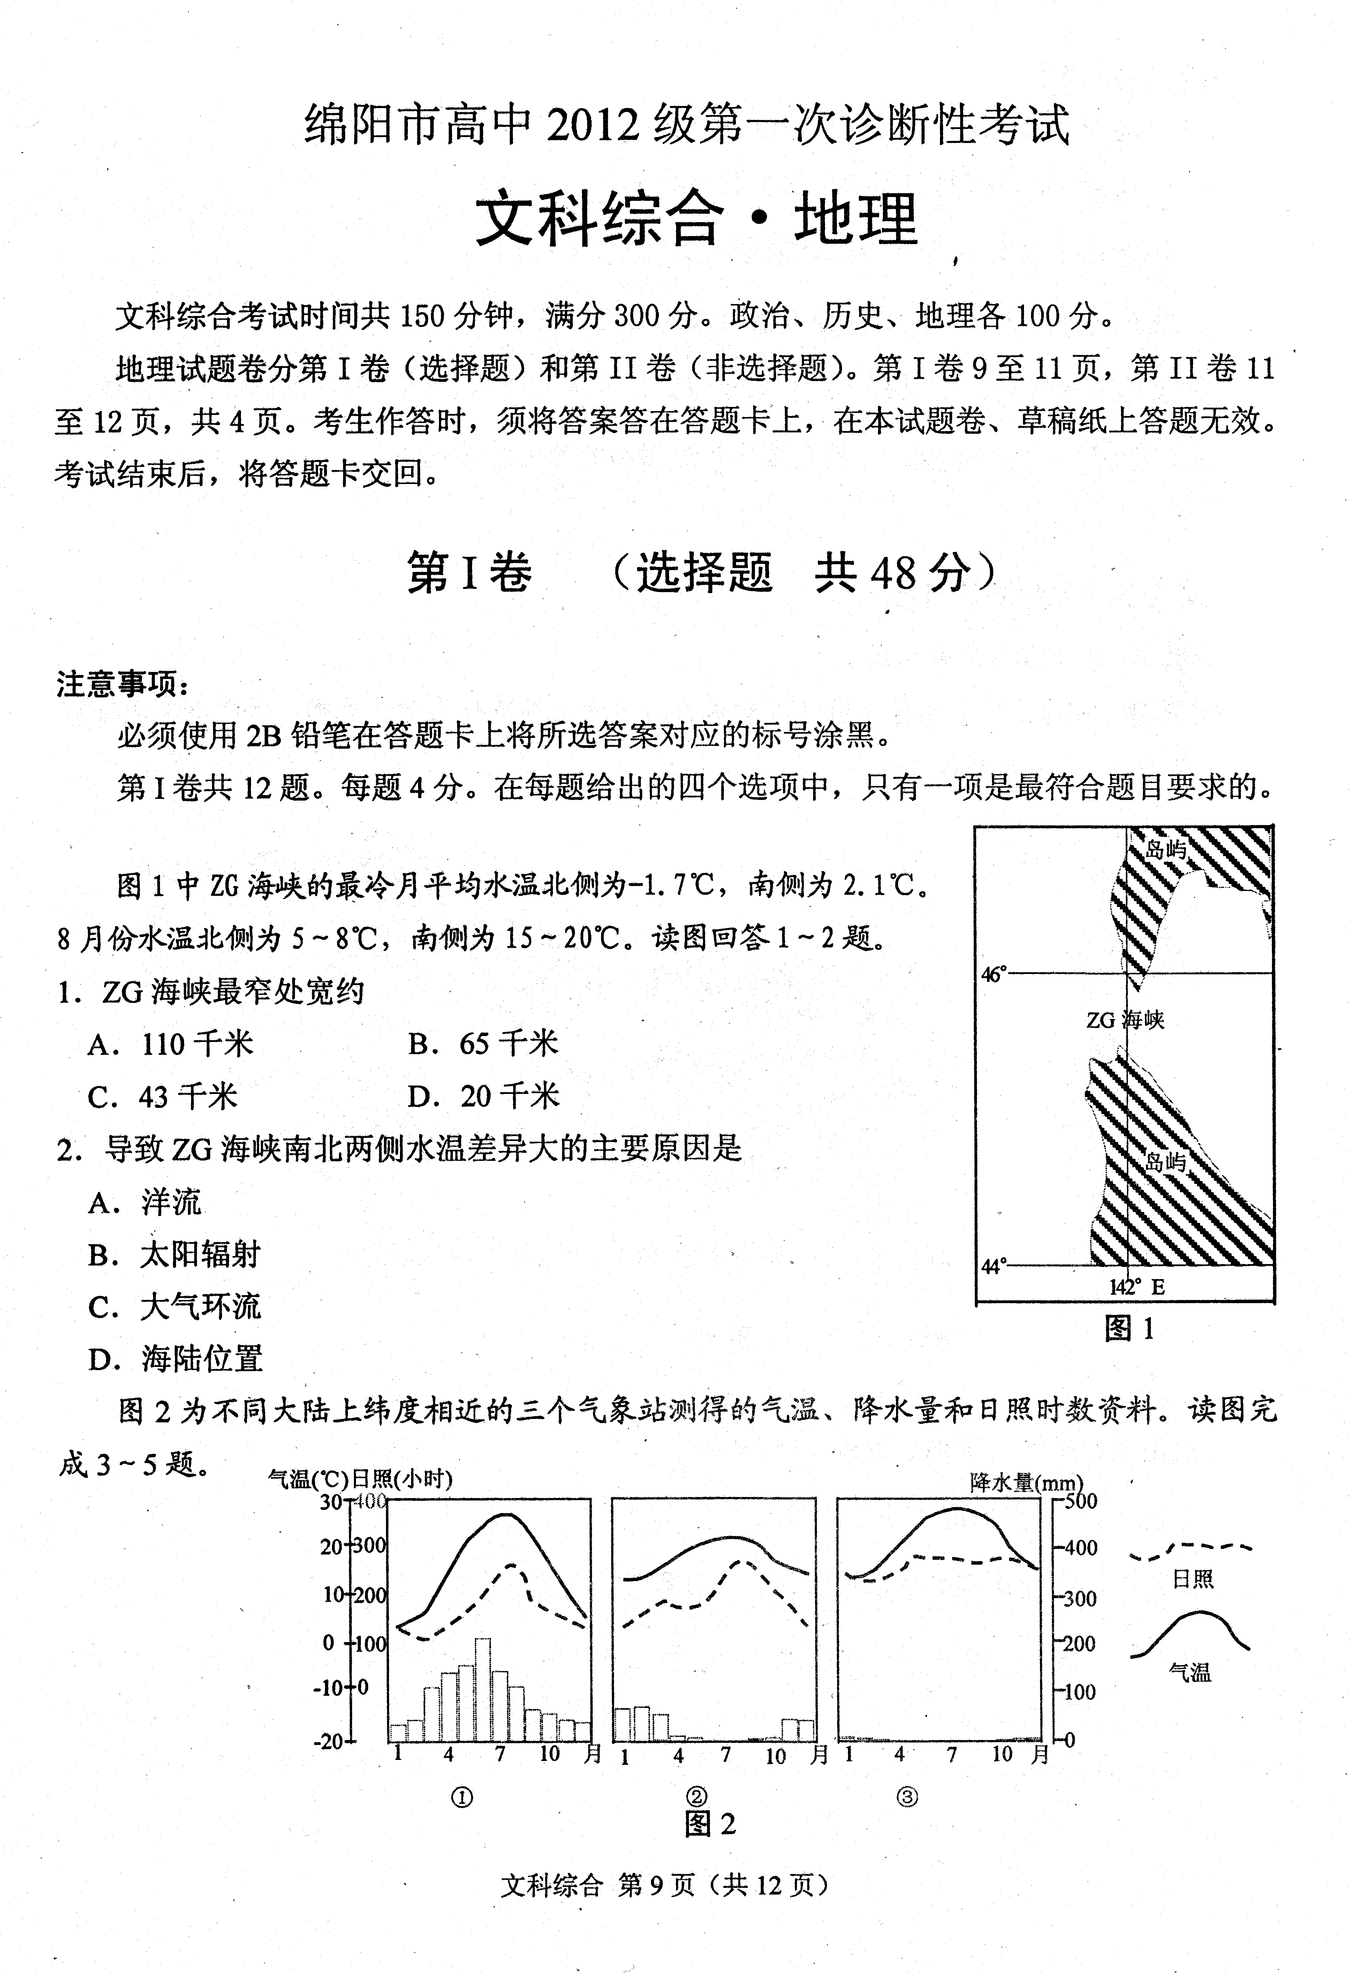

[来源:学科网ZXXK]

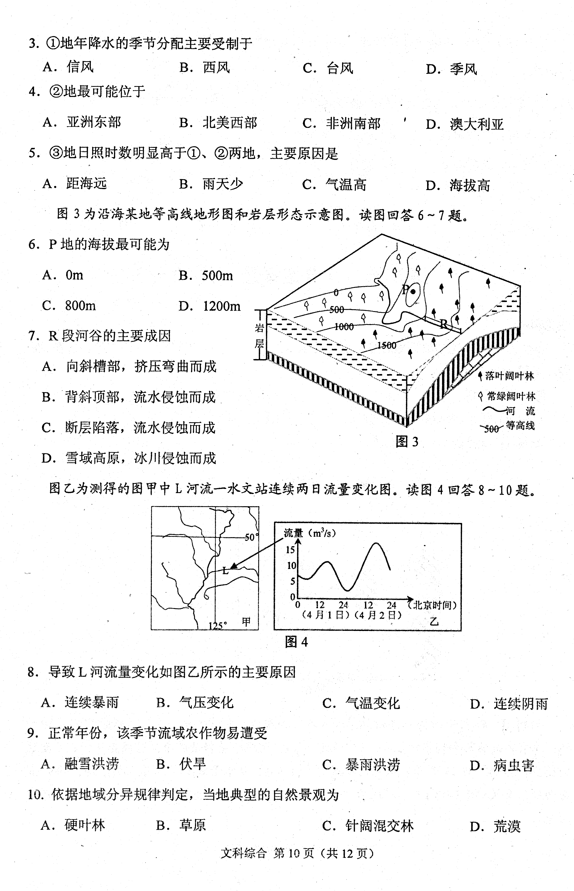

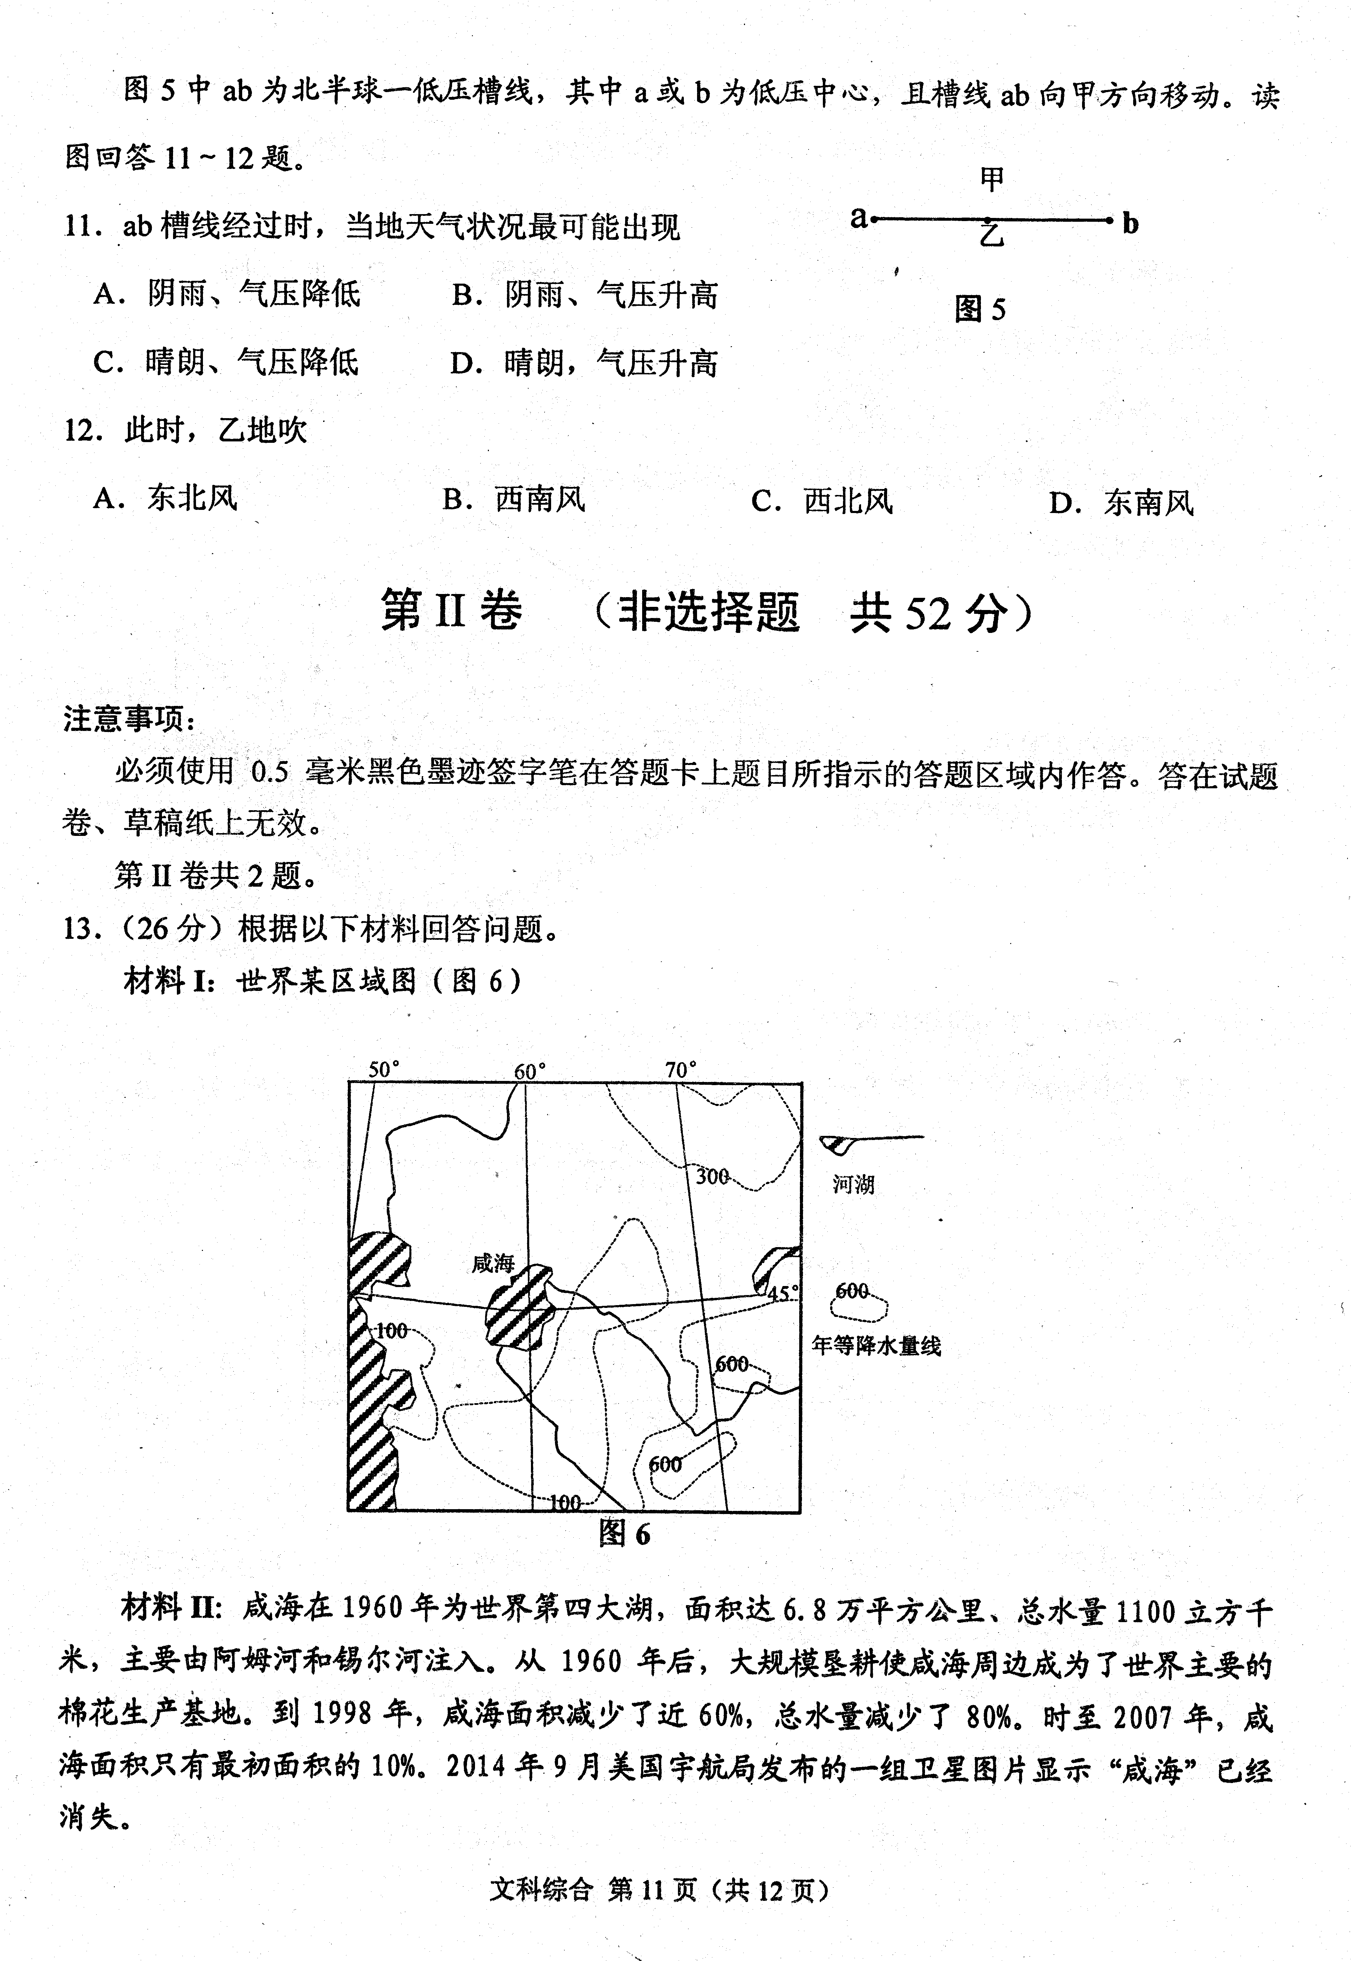

[来源:学科网ZXXK]
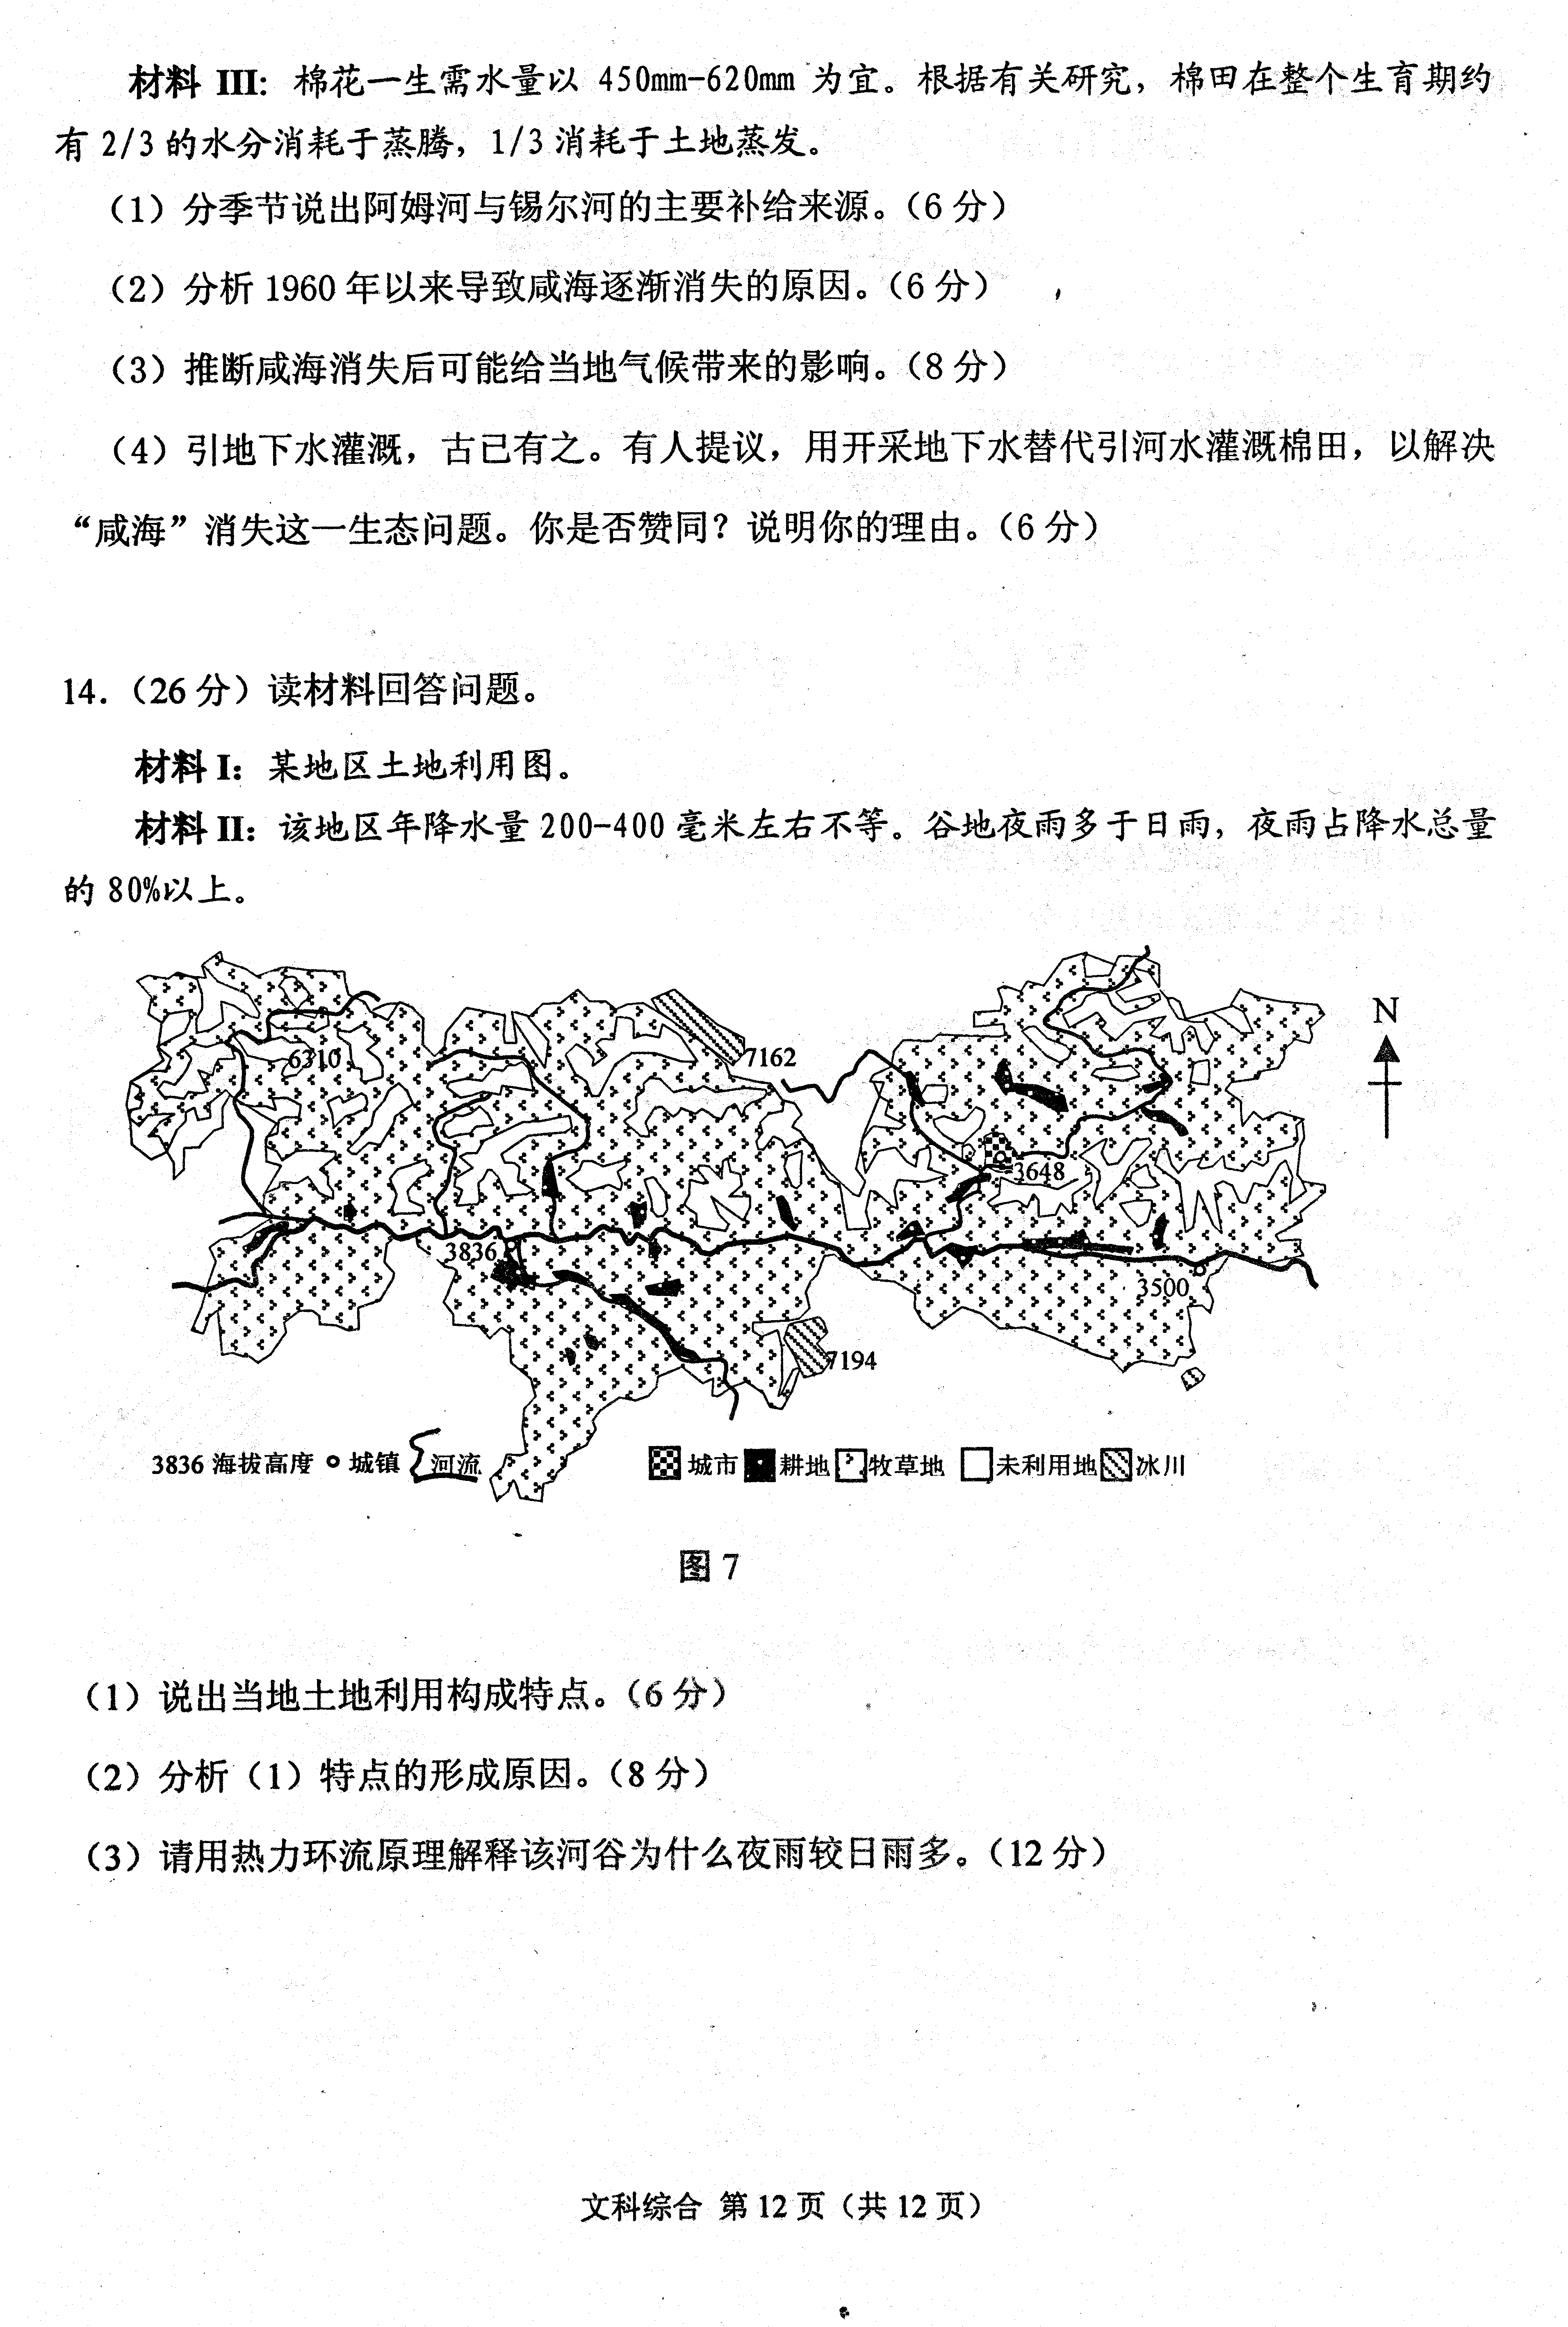

绵阳市高2012级第一次诊断性考试
地理参考答案和评分细则
一、选择题（48分）
1——5：CADBB 6——10：DBCAC 11——12：AD
二、非选择题（共52分）
13（26分）
（1）（6分）夏秋季为高山冰雪融水（2分）和雨水（2分）,春季为季节性积雪融水，冬季为地下水（2分）。
（2）（6分）主要是人为原因，其次为自然原因（2分）。
1960年以来，人类的大规模垦耕使灌溉用水激增，导致河流入湖水量减少。（2分）。咸海身居亚欧大陆腹地，流域年降水量极少，流域河流短少，入湖水量少。（2分）
（3）（8分）（由于湖泊的调节作用消失），当地白天气温升高，夜晚气温降低，气温日较差增大（2分）；冬季温度降低，夏季温度升高，气温年较差变大（2分）；年降水量减少，气候愈发干旱（2分）；风暴、沙尘暴等恶劣气象灾害频率增大。（2分）
（4）（6分）赞同。地下水（较河流水）丰富（2分）。地下水开采技术较为简单,开采成本低廉（2分）。浅层地下水含盐量低，可用作棉田灌溉（2分）。开采地下水可以避免过度引用河水，避免生态恶化（2）。（每点2分，其它言之有理可酌情给分，总分不超过6分）
不赞同。当地降水量极少，地下水埋藏深，开采费用比引河水高（2分）。地下水主要由地表水补给，过度开采，也会导致地表水减少，无法解决“咸海”消失（2分）。过量开采地下水会导致（地下水）环境的变化，可能引发新的生态问题（2分）。棉花的蒸腾作用强烈，大量种植极易加剧当地干旱（2分）。（每点2分，其它言之有理可酌情给分，总分不超过6分）

14（26分）[来源:Zxxk.Com]
（1）（6分）牧草地为主，（占80%以上）（2分），其次为难利用的土地（2分），耕地和城市用地比重极小（2分）。
（2）（8分）该地区海拔高，平均在4000米以上（2分），（难利用土地多）。年降水量200-400毫米左右，适宜牧草生长（2分）。干支流深切地表，地势起伏大，河谷狭窄，适宜耕作的土地少（2分）。（夏季平均气温较海平面低20℃以上），生长期短，不宜耕作，（耕地城市少）（2分）。
（3）（12分）白天，山坡升温快，（谷地升温慢）（2分），山坡上升的空气在河谷上空冷却、下沉（2分），下沉气流不易产生降水（2分）。夜晚，山坡降温快，（谷地降温慢）（2分），山坡上空冷却了的空气不断沿坡下沉（2分），抬升了河谷中的暖湿空气，极易形成云雨（2分）。
[来源:Zxxk.Com]

